A MAGYARBÓLYI REFORMÁTUS GYÜLEKEZET RÖVID TÖRTÉNETE

A magyarbólyi református gyülekezet viszonylag rövid múltra tekinthet vissza, hiszen egészen a XX. századig reformátusok csak elenyésző számban éltek a községben. A helyzet 1939-ben változott meg, amikor az ország túlsó feléből, a Szabolcs megyei Vaja községből sokgyermekes magyar családok érkeztek a faluba szervezett telepítés keretében. Számukra az Albrecht herceg által az államnak adományozott földterületen 37 ház épült, megfelelő gazdasági épületekkel. Ahol 1939 nyarán még szántóföldek álltak, oda novemberre már egy teljesen új településrészt építettek fel. A falunak ezt a részét – Horthy Miklós kormányzó neve után, aki a telepítés legfőbb kezdeményezője volt – még mindig „Horthy-telepnek” hívják. A házak árát a beköltöző családok pénzben és terményben fizették vissza az államnak a következő évek során. Mivel a telepesek nagyobb része református vallású volt, Bács Géza személyében lelkész is jött velük Vajáról. Megérkezésük után új gyülekezetet alapítottak Magyarbólyban, és hamarosan tervbe vették egy templom építését. Abban az időben egy hatalmas magtár állt a mai templom helyén, és két megoldás között választhattak: vagy átalakítják azt templomnak, vagy lebontják, és a helyén egy teljesen új épületet emelnek. Végül is az utóbbi mellett döntöttek, és 1943-ban megkezdődött a magyarbólyi református templom építése. Az építkezés nagyon elhúzódott. Maga az épület aránylag hamar elkészült, a munkálatok befejezésére azonban – megfelelő anyagiak híján – sokáig nem volt képes a református közösség. Évtizedeken keresztül úgy folytak az istentiszteletek a templomban, hogy a falak nem voltak bevakolva, a gyülekezeti tagok pedig fatuskókra helyezett deszkákon ültek. A helyzet a rendszerváltás után, az 1990-es évek elején változott meg, amikor alka-

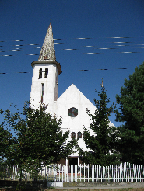

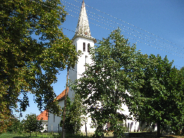

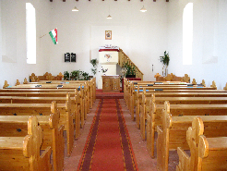

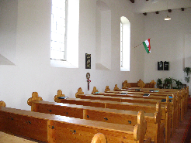

lom adódott az építkezés befejezésére. Ekkor vakolták be a falakat, és ekkor készültek el a padok is. A templomot az alapkőletétel után 50 évvel, 1993-ban szentelte fel Hegedűs Lóránt református püspök. Az épület eredetileg kéttornyú lett volna, amelyből végül is csak az egyik torony készült el. A szószéket állítólag a diktatúra legkeményebb éveiben, az 50-es évek elején itt szolgáló lelkész, Bajusz Ferenc építette a két kezével, aki később állásától megfosztva ipari munkásként dolgozott, majd rehabilitálva a budapesti teológia professzora lett. Sípos orgonával templomunk sajnos nem rendelkezik, egy kisebb harang beszerzése rövidebb távú terveink között szerepel. Időközben a gyülekezet összetétele is megváltozott, hiszen a vajaiak mellé Debrecen környékéről ideköltözött, és Felvidékről erőszakkal kitelepített református családok is érkeztek a faluba. Jelenleg egy kis létszámú, de lelkes közösség alkotja gyülekezetünk magvát. A magyarbólyi egyházközséghez még hét falu tartozik szórványként, ezek egyikében sincs református templom vagy imaterem: Lapáncsa, Illocska, Kislippó, Lippó, Bezedek, Ivándárda és Sárok.
Balogh László Barna lelkipásztor

